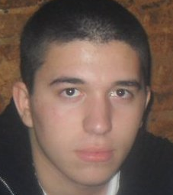
Gino Federico Ravera Gaona
Miguel Cané 922 Lomas de Zamora
ginofrg@live.com.ar

Estudios cursados:

Técnico Superior en Periodismo Deportivo (culminado) Instituto Superior Crónica.

Instituto Sagrada Familia de Banfield (2004-2008).
Modalidad elegida, Comunicación Arte y Diseño.

Colegio Sagrada Familia educación primaria (1997-2003).

Martillero y Corredor público (en curso) ISEL.

Idiomas:

Inglés nivel avanzado, oral y escrito muy bueno.

First Certificate in English (FCE): Council of Europe Level B1

Español, oral y escrito muy bueno.

Computación:

Conocimiento en Paquete de Office (Word, Excell, Power Point, Outlook, Internet Explorer)
Manejo de redes sociales (Facebook, Twitter, Hotmail, Yahoo).

Experiencia laboral

Clases particulares de inglés.

Atención al público en comercios:
- Artículos de limpieza Superlimpio (1 año)
- Panadería Las Pepas (1 año)
- Cotillón-papelera (6 meses)
- Trámites generales de oficina (cobranzas, pagos de impuestos, trámites bancarios)
- Repartos de productos La Virginia

Datos personales:

Lugar y fecha de nacimiento: 08/02/1991-Capital Federal.
Teléfono: 20617265.
Celular: 15-6931-5423.
CUIL: 20-35729315-5

